“REGULACIÓN Y PROMOCIÓN ESTATAL DE NUEVAS OPERACIONES URBANAS”
Arqs. Andrea Ulacia – María B. Sánchez - Viviana Schaposnik
E mail: andreaulacia@yahoo.com.ar

RESUMEN
Analizar desde una mirada innovadora el rol del Estado como actor-operante del territorio frente al descenso de Nuevas Tipologías Arquitectónicas Globales-NOU-, implica enlazar lógicas globales y locales en sus escalas de gestión, encuadrando a la Globalización como “hiperproceso” condicionado por impactos que produce y reacciones que suscita, con movilidad según rentabilidad y competencia.
La regulación de NOU contemplando fragilidad y dinámica del territorio, plantea utilizar programas de actuación, definiendo objetivos y estrategias, en un marco jurídico con diversidad de instrumentos legales.
Las acciones de políticas urbanas se consideran intervenciones públicas incidentes en redes de infraestructura física, servicios locales y funcionamiento de la ciudad, generando deficiencias de gestión por pérdida del nivel nacional y falta de visión para inversiones productivas internacionales sustentables.
Observando un universo representativo desde lo diverso, abarcatorio del espectro de situaciones posibles generadas por descenso de NOU, se analizan emprendimientos urbanos promovidos por el Estado, donde se evalúen resultados e involucren como desarrollo sustentable a la arquitectura -componente del armado estratégico de la globalización-, con diferencias referidas a implantación y estrategias emergentes.
Es necesario operar con un modelo de negociación público-privado, que promueva transformaciones a través de proyectos urbanos y planes de ordenamiento, y avance en la dirección de una urbanidad inclusiva.

Palabras Clave:
Gestión - Renovación Urbana - Lógicas Globales - Lógicas Locales
INTRODUCCIÓN Y ESTADO DE LA CUESTIÓN
Se parte de admitir la Globalización como un “hiperproceso” que por la internacionalización de los mercados, define y motoriza la veloz aparición de las nuevas operaciones urbanas –NOU- en el territorio, planteando una problemática contemporánea que, desde un análisis crítico al sistema mundial, es entendida como proceso de desigualdad y exclusión social, que resulta afectante del mismo en sus distintas escalas: local, urbana, metropolitana, regional, nacional, supranacional. Pero las acciones globales a través de las políticas urbanas se consideran intervenciones públicas incidentes en las redes de infraestructura física y sus servicios locales, y en el funcionamiento general de la ciudad.
La globalización impacta en las ciudades y en las regiones metropolitanas fundamentalmente sobre sus habitantes, generando deficiencias de gestión a partir de la perdida del nivel nacional y falta de visión para la negociación con las inversiones productivas internacionales que abarquen la calidad de vida de los ciudadanos. Si contraponemos esta realidad con el incremento constante de la población mundial urbana bajo la premisa de que vivir en la ciudad implica un costo por habitante mucho más alto que en el medio rural, genera como efecto directo la insuficiencia para absorber como mano de obra asalariada a la creciente población urbana, con los consiguientes problemas de pobreza y exclusión. Esta fragmentación social creciente se territorializa creando problemas de seguridad, dotación diferenciada de infraestructura, insuficiencia de equipamientos sociales, con calidad medioambiental insustentable.
Acompañando el proceso de incremento de población urbana, surge la premisa de que el desarrollo económico local se logra siendo exitoso en la competencia con otros municipios por la atracción del capital global, que será portador de la nueva modernidad, del empleo de calidad, de los ingresos tributarios. El desarrollo económico interno debe lograr que el capital sea más rentable en lo local que en el mercado global, caracterizado por su ubicuidad, su movilidad, su deslocalización territorial y sectorial; por lo tanto el desarrollo económico local requiere de regulaciones fuertes y aplicables al sistema global de inversión mitigando el propio proceso de movilidad en busca de rentabilidad como estrategia de competencia.
El análisis del sistema que genera el enlace de las lógicas globales y locales, frente a sus diversas escalas y modalidades de gestión, debe ser iniciado en la comprensión de los efectos del Proceso de Globalización. La innovación tecnológica, influye en los procesos de producción y circulación global, fortaleciendo la pérdida de barreras nacionales, internacionalizando los mercados y creando regiones multinacionales. Frente a la problemática que plantean las operaciones económicas globales, existen dentro de las múltiples posturas ideológicas, afirmaciones sobre el poder que han adquirido las grandes empresas, en relación a los poderes gubernamentales; desde la lógica social local, el poder público no puede ni debe estar subordinado a un poder privado. La acción del gobierno local debe contribuir a definir la agenda de problemas comunes, demostrando su centralidad por sobre las diferencias de intereses particulares, con inversión en el sistema de producción, apropiación, distribución y uso del conocimiento y la información.
Desde el proyecto en desarrollo “Estrategias tendientes a regular y promover desde el Estado la inserción en el territorio de las Nuevas Tipologías de la Globalización”, se plantea detectar en las nuevas operaciones urbanas la regulación estatal que las articula, reconociendo desde la lógica global los conflictos generados indagando mecanismos articuladores de posibles efectos negativos emergentes. En este marco, reconociendo las nuevas herramientas de gestión: las OPERACIONES EN VACIOS URBANOS, los TERRAIN VAGUE, las NUEVAS CENTRALIDADES, las RECUPERACIONES PATRIMONIALES y las RENOVACIONES URBANAS, se consideran relevantes dentro de estas últimas las GENERADAS POR LOS JUEGOS OLIMPICOS, dado que, su dimensión geopolítica los convierte en una ventana de demostración auténtica de los poderes económicos, incorporando en su lógica inequidades profundas de la escena internacional, enalteciendo capacidades económicas, tecnológicas y logísticas, y utilizando la energía del olimpismo en la reorganización urbana.
Los Juegos Olímpicos son el acontecimiento deportivo actual con mayor poder de transformación en el paisaje geográfico de las ciudades, siendo modificada profundamente su morfología, su funcionalidad y su dinámica territorial. Afecta la dinámica urbana con lógicas localizacionales, por ser un acontecimiento de gran envergadura, que concentra fuerzas de gran impacto en los lugares, redimensionando su forma, función y dimensión simbólica.
Recibir los olimpíadas se considera un dinamizador de la economía y redefine la imagen de la ciudad en la escena mundial competitiva, convirtiéndose en el centro de la atención en escala planetaria.
Las olimpíadas de Seul en el año 1988 y las de Barcelona en el año 1992 constituyen ejemplos claros del uso de los juegos Olímpicos como especulación de gran alcance para el desarrollo urbano. Ambas ciudades invirtieron en proyectos urbanísticos, redefiniendo centralidades y constituyendo las señales verdaderas en la evolución urbana, obteniendo la proyección internacional de la imagen de estas ciudades.
El urbanismo olímpico actual, genera discusiones referidas a las transformaciones principales de las macroestructuras sociales y urbanas. Se trata de incorporar, al conocimiento de la dinámica urbana frente al proceso de globalización, una redefinición de pautas estratégicas de intervención estatal local, por el alcance de efectos emergentes del proceso mismo, en la sociedad y su territorio.
Así se instala un tema que debe ser considerado en el debate actual: el necesario cambio y redefinición de rol del Estado frente a la problemática específica de la globalización en correlato con intervenciones urbanas de gran envergadura, que redundan no sólo en aspectos económicos, sociales, culturales afectantes sino también en la condición urbana del sitio de descenso.

OBJETIVOS E HIPOTESIS PRINCIPALES
-Generar un avance en el desarrollo de la gestión de los Planes Estratégicos y Planes Urbanos como reguladores y/o promotores de las nuevas operaciones urbanas, improntados por la dinámica de la globalización.
-Reconocer y analizar desde lo teórico-conceptual criterios para una regulación de los planes estratégicos y urbanos, representados por las nuevas operaciones urbanas, que tengan en cuenta la fragilidad y dinámica del territorio, al tiempo que contemplen la articulación del interés público y privado y su Gestión.
-Revisar el papel que desempeñan los Juegos Olímpicos en el cambio y la modernización de los entornos construidos de las sedes y su papel como herramienta de la regeneración urbana.

METODOLOGIA
Como camino metodológico, con el objetivo de observar un universo representativo desde lo diverso, se tomarán casos dentro del campo estudiado, pretendiendo cubrir un arco abarcatorio de la variedad de situaciones afectadas por descenso de nuevas operaciones urbanas para realizar un análisis que permita fundamentar futuras inferencias.
La propuesta metodológica se sintetiza en tres fases:
FASE 1:
Análisis de gestión de los Planes Estratégicos y Planes Urbanos como reguladores y/o promotores de las nuevas operaciones urbanas generados para Juegos Olímpicos.
FASE 2
Selección de casos a estudiar reconociendo y analizando criterios que tengan en cuenta la dinámica del territorio y que contemplen la articulación del interés público y privado.
FASE 3
Detección de los instrumentos normativos y de gestión, para la radicación de nuevas operaciones urbanas en el territorio.

ESTADO DE AVANCE
En la búsqueda de un recorte temático, que permita comparar la realidad y los resultados en diferentes intervenciones, se concluyó que los Juegos Olímpicos se han convertido en el evento cultural público más visible y espectacular de la sociedad moderna (Roche, 2000, p.3).
Un importante dato a considerar, es el crecimiento exponencial que el evento ha tenido a lo largo de la historia; en los primeros Juegos Olímpicos modernos celebrados en Atenas en 1896 participaron 311 atletas de 13 países; mientras que a los Juegos Olímpicos de Sydney del año 2000 fueron convocados 10.651 atletas de 199 países. Si al dato de la cantidad de participantes atraídos por la convocatoria olímpica, le incorporamos información respecto a la cantidad de entradas vendidas (6,7 millones de entradas que implican turismo en la ciudad), y la publicidad y la proyección internacional que genera la exposición por la televisación del evento (siguieron el evento por televisión más de 3,7 mil millones de espectadores según datos de Sydney Marketing Review, 2001) se dimensiona el impacto global de estos acontecimientos proyectando la ciudad sede como nodo económico turístico.
En el año 1992, el Comité Olímpico Internacional determino para cada Comité organizador pautas con respecto a los Juegos Verdes, especialmente se podría plantear que a partir de la celebración de los Juegos Olímpicos en Barcelona en el año 1992, ha habido una particular manera de preparar la ciudad sede, que se condice con el tenor de la atención mundial que se presta al evento; es improbable que una sede celebre los Juegos Olímpicos sin una considerable inversión y desarrollo urbano.
Desde el comité Olímpico, se exige a las sedes que tengan instalaciones deportivas nuevas o muy bien rehabilitadas, de primera categoría, con una importante inversión en las infraestructuras de turismo, transporte y telecomunicaciones, plazas hoteleras y mejoras medioambientales, a fin de garantizar la perfecta ejecución y el éxito de los Juegos, tanto para atletas como para espectadores.
El motivo de ser sede genera un aumento de las inversiones que contribuye a fijar la imagen internacional de la sede, impulsando la inversión interna y el turismo a largo plazo. Los Juegos Olímpicos son mucho más que un evento deportivo: se han convertido en una herramienta de renovación urbana y un catalizador de una transformación urbana sustancial, que además de oportunidades, conlleva también riesgos importantes al llevar a cabo una transformación de gran envergadura en las ciudades anfitrionas.
La gran inversión necesaria para la preparación y celebración de los Juegos Olímpicos se equilibra con la estrategia de favorecer el desarrollo económico y la regeneración urbana –gracias a la creación de puestos de trabajo, inversión en nuevas infraestructuras, mejora medioambiental y en el marketing del lugar/creación de la imagen de la ciudad. Para el evento, en general, se reúne el apoyo del sector político con el sector privado, generando una sinergia de finanzas hacia el proyecto para acelerar la inversión y la planificación para cumplir con la fecha de celebración de los Juegos.
El papel de los mega eventos en la estimulación de este tipo de desarrollos ha sido cada vez más importante en la economía urbana a medida que la desindustrialización y la globalización han obligado a los planificadores a descartar políticas de desarrollo basadas en la producción local a favor de nuevas estrategias diseñadas para competir en un ámbito internacional y animar las actividades basadas en el consumo (Hiller, 2000; Ward, 1998).
Desde lo teórico-conceptual deben implementarse criterios para una regulación de éstas nuevas operaciones, que tengan en cuenta la fragilidad y dinámica del territorio, y que contemplen la articulación del interés público y privado, con un Estado que gobierne, regule y asuma nuevos desafíos y compromisos, involucrándose de manera activa y detectando posibles falencias o conflictos futuros, convirtiendo las debilidades de los emprendimientos en fortalezas para el sitio de asentamiento de nuevas operaciones urbanas.

Caracterización de las Nuevas Operaciones Urbanas
Los Juegos Olímpicos se han convertido en motorizadores del cambio y la modernización de los entornos construidos de las ciudades - sede, como herramienta de la regeneración urbana. En general, el impacto de las construcciones olímpicas sobre las ciudades que han acogido los Juegos ha servido para impulsar movimientos expansivos de la ciudad, para direccionar crecimientos y para urbanizar zonas del extrarradio.
Poseen tres aspectos que los definen: los procedimientos para seleccionar las sedes olímpicas; la manera en que las antiguas sedes olímpicas han utilizado los Juegos para estimular la inversión en infraestructuras y las circunstancias especiales que probablemente generen legados valiosos a largo plazo para la sede; y los posibles peligros relacionados con la celebración de los Juegos.
Un dato relevante, se centra en las lecciones aprendidas y en las principales implicaciones de la política de inversión en infraestructuras relacionadas con los Juegos. Poseen poder de decisión en cuestiones de escala urbana, por la propia envergadura del emprendimiento, configurando un factor inestimable para la comprensión de la economía. Surge una primera lectura ineludible: el dato comunicacional a partir del propio evento relacionables obviamente con los intereses globales.
Este planteo lleva implícita una necesaria redefinición del concepto de imagen – marca ciudad, “…medio con que se identifica o señala una cosa para diferenciarla de otras, o para denotar su calidad,… señal o distintivo particular que el fabricante pone a sus productos….”. En este caso, no se trata solamente de un valor agregado a los productos re-presentados, sino de un absorber y nutrirse de la cultura contemporánea, generándose una retroalimentación que a su vez se refleja y proyecta en dicha cultura como extensión de la Marca, -derivación del evento-. Todo lo anterior, llega a improntar a las Formas Arquitectónicas, ya que la estrategia es utilizar a estas nuevas operaciones urbanas como una herramienta para inducir al consumo, alcanzándose a través de ellas, altos niveles de sofisticación sobre todo en el tratamiento consumista del tiempo del ocio y la recreación.
Dentro de este sistema, quedan involucrados profesionales de la Arquitectura cuyos nombres trascienden el campo de la disciplina, para pasar a ser “piezas” de un “engranaje” más de la globalización.

Análisis de casos seleccionados
Se analiza el proceso de planificación transitado por las ciudades sede de los Juegos Olímpicos desde los Planes Urbanos como reguladores y/o promotores de: las nuevas operaciones propias del evento y las emergentes que transforman la ciudad.
Se presentan de los siete casos caracterizados (juegos Olímpicos de Barcelona, Atlanta, Sydney, Atenas, Pekín, Londres y Río de Janeiro), en una breve síntesis de los objetivos que motivara y guiara las acciones del evento en cada caso:
-XXV JUEGOS OLIMPICOS DE BARCELONA – 1992
Desarrollo Económico Regional
Renovación Urbana
-XXVI JUEGOS OLIMPICOS DE ATLANTA – 1996
Prestigio Regional
Desarrollo Económico
-XXVII JUEGOS OLIMPICOS DE SYDNEY – 2000
Promoción del Turismo y Convenciones
Posicionamiento Internacional
-XXVIII JUEGOS OLIMPICOS DE ATENAS – 2004
Promoción del Turismo y Convenciones
Mejora de la Calidad Ambiental
-XXIX JUEGOS OLIMPICOS DE PEKIN – 2008
Impulsar la modernización de Beijing y del país
Crear una nueva imagen de innovación y de reforma de Beijing en todos los aspectos
Impulsar el desarrollo integral de los deportes de China
-XXX JUEGOS OLIMPICOS DE LONDRES – 2012
Generar eficiencia, calidad y atmósfera festiva.
Plan de regeneración de áreas poco desarrolladas en el este de la capital
-XXXI JUEGOS OLIMPICOS DE RIO DE JANEIRO – 2016
Mejora y Sustentabilidad Ambiental
Reconversión del Puerto como área residencial y de ocio
Revolución de las infraestructuras de transportes

XXV JUEGOS OLIMPICOS DE BARCELONA – 1992
Objetivo: Desarrollo Económico Regional - Renovación Urbana

Las principales transformaciones
El ayuntamiento de Barcelona había iniciado previo a la transformación "olímpica" una continuada actuación urbanística y arquitectónica que, con más o menos tiempo y esfuerzo económico, conducía al objetivo de transformarse en una gran capital internacional.
Para la organización del evento, se fijo una estrategia de localización de los escenarios olímpicos con consideraciones de calidad y no de cantidad, haciendo lo necesario para organizar efectivamente los Juegos Olímpicos y conseguir, la mejor y más efectiva incidencia sobre la ciudad. La renovación y rehabilitación de la ciudad tenía que predominar totalmente sobre la expansión o la creación de áreas de nueva urbanización, predominando en el patrón y la medida de las transformaciones la coherencia con la escala de la ciudad existente, los parques y monumentos, con resguardo del patrimonio cultural.
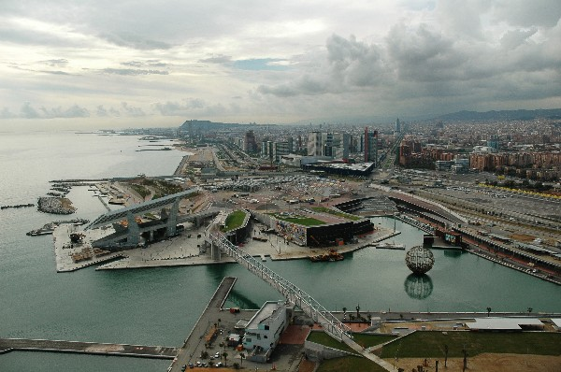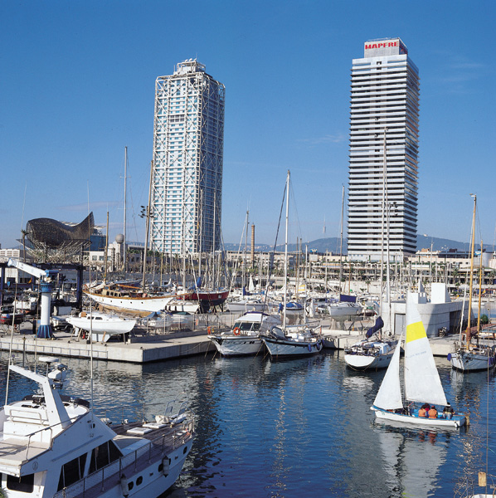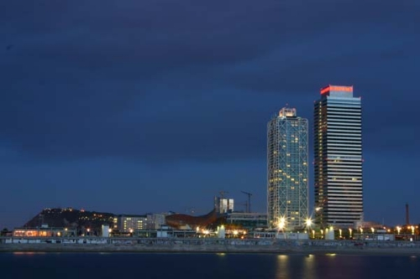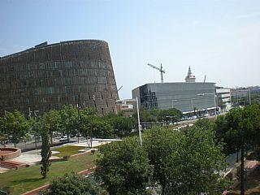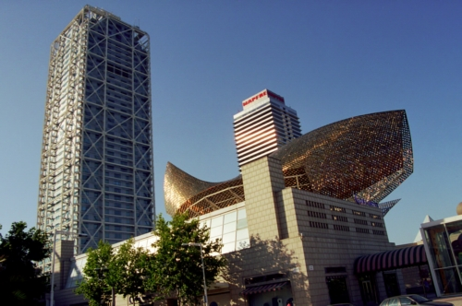
Figura 1: Vistas de la Villa Olímpica

Las cuatro áreas olímpicas definen una geometría particular sobre el plano de Barcelona, e implican una sistemática y profunda transformación de la ciudad que actúa principalmente sobre tres aspectos básicos:
-La mejora y el completamiento de su infraestructura básica.
-El reequipamiento de la ciudad en espacios verdes, equipamientos deportivos, culturales o de ocio.
-La renovación o reconversión de zonas industriales o residenciales superando su actual posición marginal.
El programa de actuación expresa una opción política y define objetivos y estrategias, con propuesta de actuaciones que teniendo en cuenta las prioridades y las oportunidades se convertirán en proyectos.
Los Juegos Olímpicos significaron un auténtico empuje al desarrollo local, con proyección exterior y mejora notable de su infraestructura interior, dando lugar a un desarrollo urbanístico sin precedentes donde se remodelaron espacios, se levantaron otros nuevos y se crearon auténticas obras de ingeniería para las telecomunicaciones y los transportes.

Algunos Componentes de la Nueva Operación Urbana:

PUERTO OLIMPICO
Arqs. Bohigas, Martorell, Mackay, Puigdomènech, Ing. De Clascà.
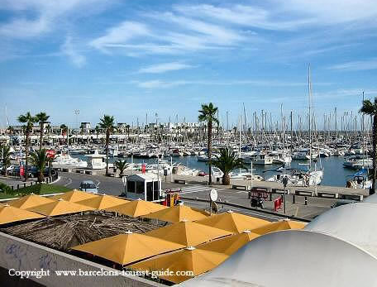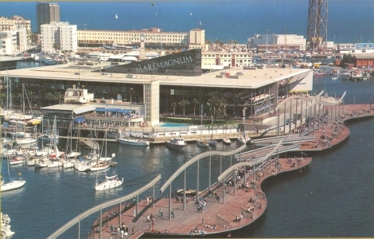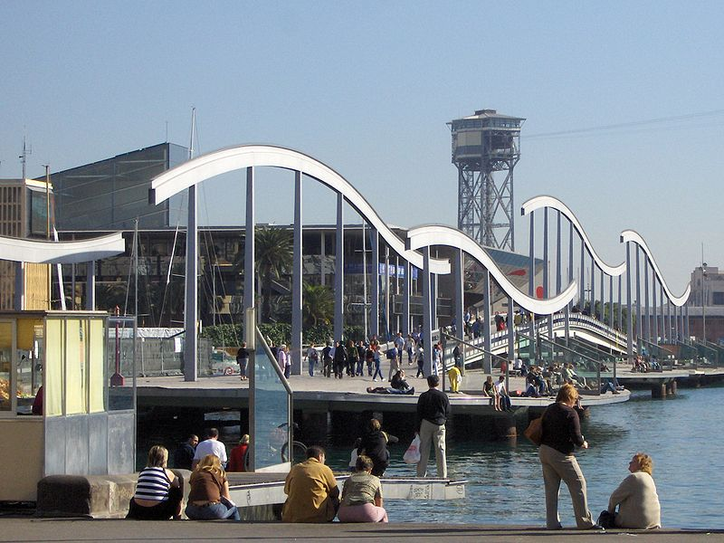

PALACIO SANT JORDI
Arq. Arata Isozaki
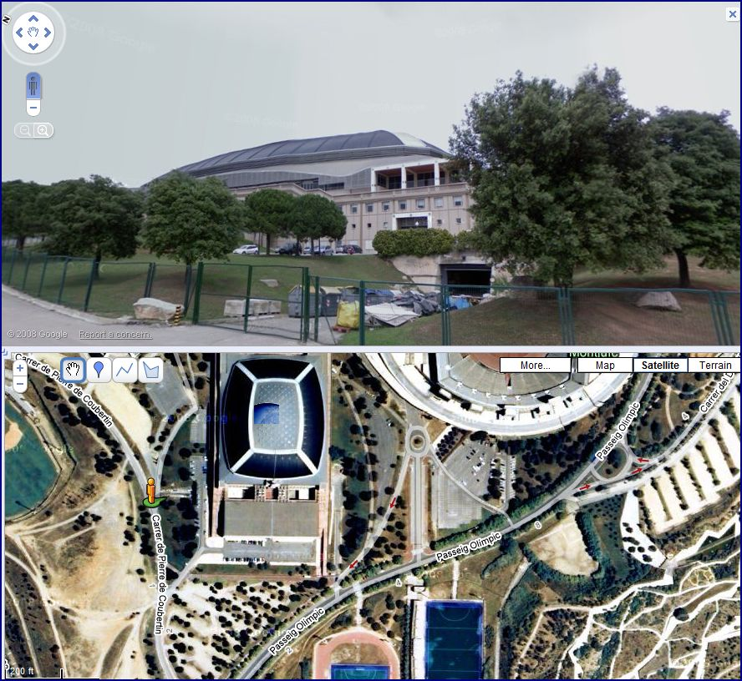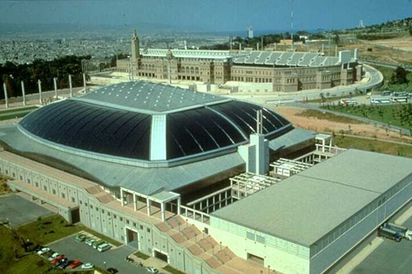

XXVII JUEGOS OLIMPICOS DE SYDNEY – 2000
Objetivo: Promoción del Turismo y Convenciones - Posicionamiento Internacional

El objetivo se centró en regenerar espacios urbanos, mejorar las infraestructuras existentes e instalar internacionalmente la imagen de Sydney como una ciudad moderna y cosmopolita.
La transformación urbana más importante, fue la reconversión de la Bahía de Homebush Bay que se ubica en una zona privilegiada, en el centro del área metropolitana, para convertirla en Parque Olímpico, reconvirtiendo un área degradada por usos inadecuados con el agravante de la desecación de terrenos aledaños a la costa del río Parramata y los humedales de la península de Homebush Bay.

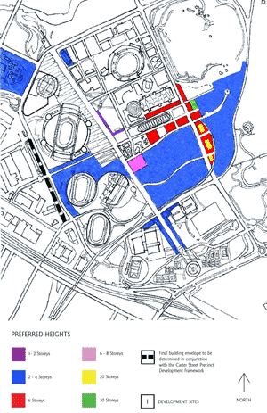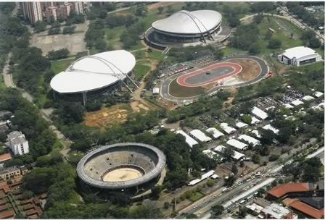
Figura 1: Vista del Masterplan

En el emplazamiento del Parque, se concentraron la totalidad de las actividades del evento y se alojaron a la totalidad de los atletas, juntos en un predio por primera vez en la historia de los Juegos. El Parque está alimentado por energía solar, manteniendo así un equilibrio medioambiental con la vida urbana del futuro.

Algunos Componentes de la Nueva Operación Urbana:

ESTADIO OLIMPICO DE SYDNEY
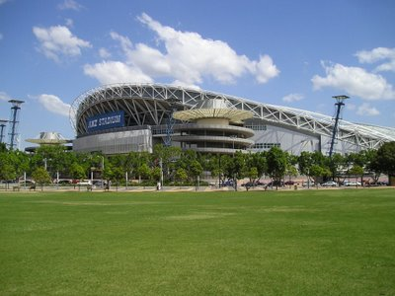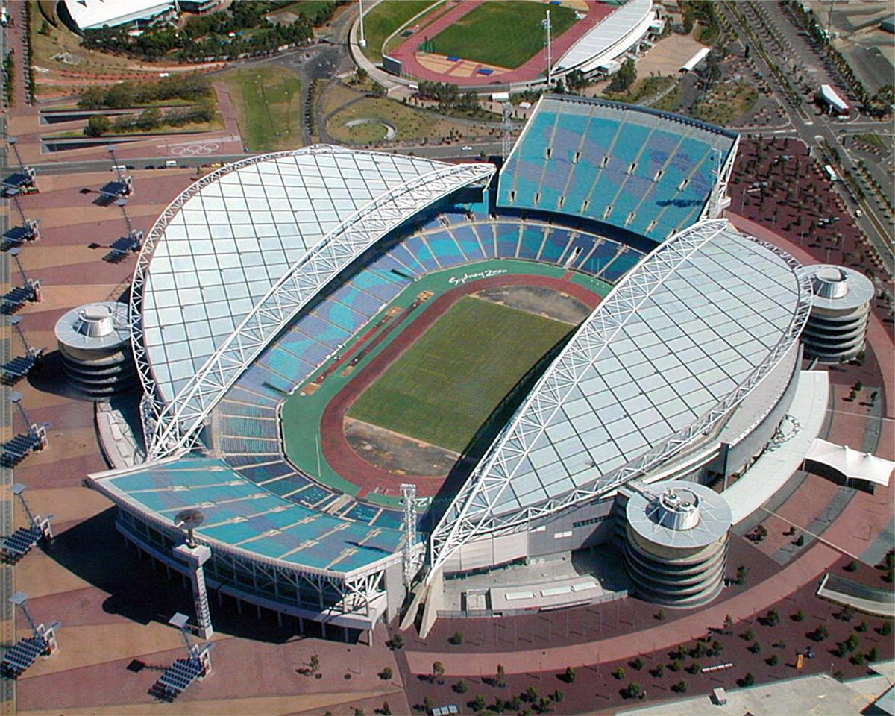
Figura 1: Estadio Central del Parque Olímpico

XXIX JUEGOS OLIMPICOS DE PEKIN – 2008
Objetivo: Impulsar la modernización de Beijing y del país - Crear una nueva imagen de innovación y de reforma de Beijing en todos los aspectos - Impulsar el desarrollo integral de los deportes de China.

Desde la organización del evento se declara el objetivo de “convertir la preparación del evento en una fuerza motriz para elevar el nivel de vida del pueblo e impulsar el progreso de la sociedad”.
En el plan de renovación urbana, se contempló sanear la contaminación atmosférica y proteger los recursos hídricos; reforzar la reforestación, potenciar el desarrollo de la agricultura ecológica, construir un sistema de transporte urbano poniendo énfasis en el transporte sobre rieles, y emprender la construcción de un sistema informático para organizar los primeros juegos olímpicos digitales y construir un Beijing digital. Se planteó generar una demanda del mercado residencial, comercial y de oficinas, aledaño a las sedes deportivas y áreas en las que se congregan los edificios de la Plaza Olímpica que ganará atractivo en espacios comerciales. Los grandes proyectos de infraestructuras, han mejorado mucho el transporte en la ciudad, atrayendo nuevos inversores y acciones de logística, especialmente al aeropuerto internacional.

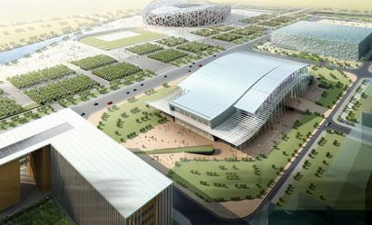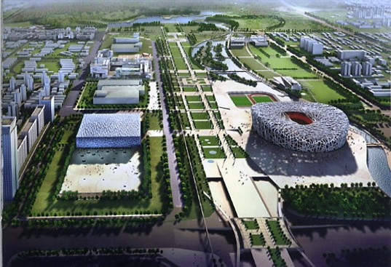
Figura 1: Vistas de la Villa Olímpica. Estadio Cubierto Nacional, Estadio Olímpico y Centro Acuático Nacional

Se fortaleció el plan a fin de lograr potenciar el turismo a largo plazo, incluyendo a Pekín entre los destinos con reconocimiento mundial, para actividades de ocio y laborales.

Algunos Componentes de la Nueva Operación Urbana:

ESTADIO OLIMPICO DE BEIJING “NIDO DE PAJARO”
Arq. Herzog . De Meuron - Año 2008
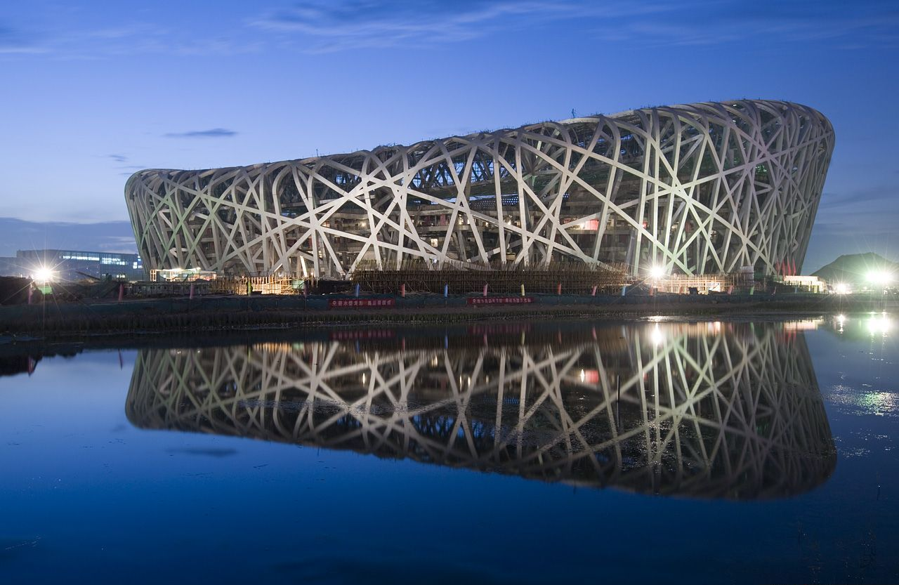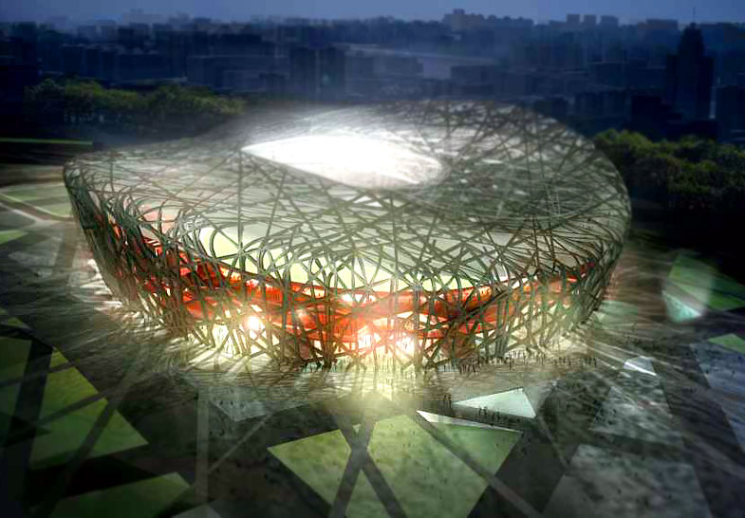
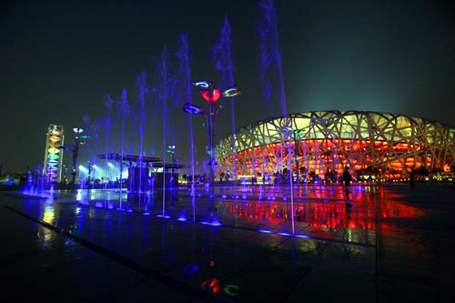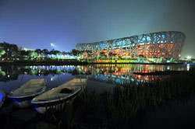
Figura 1: Estadio Olímpico

CENTRO ACUÁTICO NACIONAL DE BEIJING "CUBO DE AGUA"
Arq. John Pauline - Año 2008
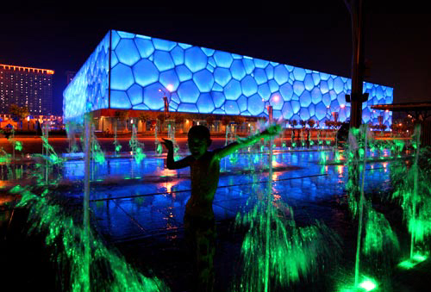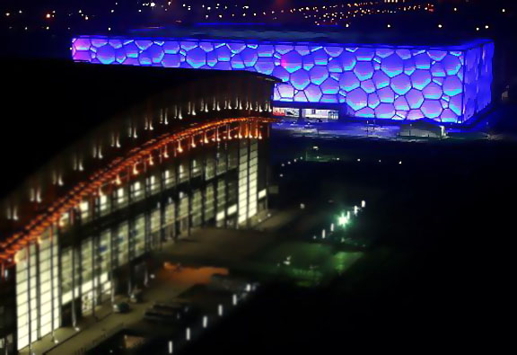
Figura 1: Centro Acuático Nacional

RESULTADOS ALCANZADOS
Se presentan avances de un proyecto en desarrollo, por tal motivo, aún no se cuenta con resultados finales de la investigación.
La temática desarrollada, se enmarca en el estudio de un proceso reciente de reconversión y transformación urbana; por lo tanto, aún no es legítimo conceptualizar sobre las sedes del evento como género urbano distintivo, pero la huella en las infraestructuras que deja la celebración de los Juegos Olímpicos puede ser el germen de un cambio sustancial, que tiene relación no simplemente con las instalaciones deportivas, sino también con el transporte, las plazas hoteleras, los servicios urbanos, las telecomunicaciones y la mejora del medio ambiente en general. De los casos estudiados, las operaciones urbanas mas exitosas han sido, desde una perspectiva de las infraestructuras, aquellas que han seguido un plan claro que no dependía exclusivamente de la celebración de los Juegos para su implementación.
El efecto en las ciudades de la celebración del evento, es más efectivo cuando se acompaña de desarrollos y políticas urbanas más amplias, con estrategias que se concentran en la inversión, la renovación, la atención de áreas definidas y los necesarios niveles de conectividad.
Los requisitos de una infraestructura olímpica son planteados a los planificadores urbanos locales por organizaciones externas, como el CIO y las federaciones deportivas internacionales; las sedes han sido transformadas por el evento y han ganado un nuevo status internacional. Desde los organizadores de los Juegos Olímpicos, se destaca que maximizar el legado a largo plazo mediante el control del tamaño y coste de los Juegos debería ser una prioridad en la celebración. Esta hipótesis, conlleva a una nueva fase futura en la historia de los desarrollos relacionados con los Juegos: especialmente en las infraestructuras y los efectos emergentes de la renovación urbana.

BIBLIOGRAFIA
Chávez, Norberto – “La imagen corporativa” - Editorial Gustavo Gili - Barcelona, España – Año 1988.
Coraggio José Luís – “Ciudades sin rumbo. Investigación urbana y proyecto popular” - Ed. SIAP – Ciudad de Quito, Ecuador – Año 1991
Coraggio, José Luís – “Procesos de Desarrollo Local” – Curso de Pos grado Desarrollo Local en Áreas Metropolitanas - Mimeo Módulo 1 – Año
De Jesús, Gilmar Mascarenhas – “La ciudad y los grandes acontecimientos de los olímpicos:
¿una geografía para quién?” - Compartimiento Digital - Buenos Aires - Año 10 - N º 78 - Noviembre de 2004
Essex, Stephen – Chalkley, Brian – “Las transformaciones urbanas a raíz de la celebración de los Juegos Olímpicos” - Lección universitaria olímpica - Cátedra Internacional de Olimpismo - Centre d’Estudis Olímpics - Universitat Autònoma de Barcelona - Año 2003
Etulain, Juan Carlos – “Gestión Urbanística y Proyecto Urbano” – Editorial Nobuko – Año 2008
Formanchuk, Alejandro Ezequiel - Comunicación Organizacional - Comunicación Interna, Externa e Imagen Corporativa: Nuevos Paradigmas para una Economía Global – url:gestiopolis.com/canales/derrhh/articulos/39/comunicacion.htm
Muñoz, Francesc – “Historic evolution and urban planning typology of Olympic Villages” - Centre d’Estudis Olímpics - Universitat Autònoma de Barcelona - Ref. WP091 – Año 1997
Pascale Weil – “La Comunicación Institucional: Un desplazamiento de la legitimidad” http://www.altillo.com/EXAMENES/uces/publicidad/relpublicas/relpublicas2003resumenpascale.asp
Sabaté, Alberto M. Federico – “Ante el capital global: el desarrollo de una economía del trabajo como estrategia para las ciudades de la periferia” - Curso de Pos grado Desarrollo Local en Áreas Metropolitanas - Mimeo Módulo 9 – Año
Villafañe, Justo – “Imagen positiva: Gestión estratégica de la imagen de las empresas” - Ediciones Pirámide S.A. - Madrid, España – Año 1993.

Trabajo desarrollado en el marco del proyecto PID - UNLP 2008 – 2010 Código U004 “Estrategias tendientes regular y promover desde el Estado la inserción en el territorio de las Nuevas Tipologías de la Globalización” - Laboratorio de Investigación Proyectual - LIP / Facultad de Arquitectura y Urbanismo / UNLP
Nuevas Tipologías Arquitectónicas Globales referido a las Nuevas Operaciones Urbanas -NOU-.
Diversidad de instrumentos legales proporcionan al actor público medios para confrontarse con la propiedad y los inversores privados (expropiación, cesiones obligadas, recuperación de plusvalías, financiamiento de los costes de urbanización, definición de usos, compromisos socio ambiental, creación de sociedades mixtas).
Plan de Barcelona, Bilbao, etc..
Proyecto PID acreditado UNLP: “Estrategias tendientes a regular y promover desde el estado la inserción en el territorio de las Nuevas Tipologías de la globalización”. Dir. Arq. V. Schaposnik – CoDir. Arq. A. Ulacia – Integrante equipo Arq. M.B. Sánchez.
Nuevas Tipologías Arquitectónicas Globales: en el marco de una globalización interpretada desde la arquitectura, son entendidas como puntos de una de las tantas REDES del Sistema, cuyo fin sería redefinir una parte del mismo, recalificando el rol competitivo entre regiones. Considerarlas como Nuevas Tipologías alude a lo nuevo del proceso por el cual se generan y al nuevo Tipo de producto arquitectónico resultante. Para estas Nuevas Tipologías Arquitectónicas, surge una primera lectura ineludible: el dato propagandístico a partir de la Forma y/o la corporación de pertenencia, relacionables obviamente con los intereses globales. Basada en la fundamentación anterior, y desde el campo de la Arquitectura, es que se enuncia una catalogación de categorías de Nuevas Tipologías tomando en cuenta su Morfología (interpretación formal), en combinatoria con posibles situaciones en lo que respecta a proyectista / autor / arquitecto involucrado.
Enciclopedia Universal Sopena – Barcelona - 1966

